## Detaily odeslané objednávky Stránka č. **1** z 2

**Detail odeslané objednávky**

**Ticket Restaurant poukázky**

### Základní údaje

Klient

česká geologická služba

Fakturační adresa *

česká geologická služba, Leitnerova 22, Brno, 658 69

Způsob platby* Převodem

Kontaktní osoba*

xxxxxxxxxx

Vaše číslo objednávky 310/12/1547

Číslo objednávky Edenred 3633-1299

### Typ balení

Bloky

### 1. zásilka

Způsob dodání Osobně

Pobočka vyzvednutí Brno, Orlí 14, 602 00

Převezme

xxxxxxxxxxxxxxx

Počet ks Nominální hodnota Cena celkem 2600 80,00 Kč 208 000,00 Kč

## https://objednavky.edenred.cz/Customers/Order-View.aspx ?ID=l93898&NavigatorUrl... 11.1.2018

Detaily odeslané objednávky Stránka č. 2 z 2

#### Nominální hodnota

**!!Celkové údaje**

#### Způsob doručení faktury E-mailem

Promo kód

Celkový počet objednaných poukázek 2 600

Objednat na X měsíců * 3

Poznámka zákazníka

Nominální hodnota

**Bez DPH**

208 000,00 Kč

208 000,00 Kč

**Bez DPH**

208 000,00 Kč

**208 000,00 Kč**

**Včetně DPH**

208 000,00 Kč

208 000,00 Kč

**Včetně DPH**

208 000,00 Kč

**208 000,00 Kč**

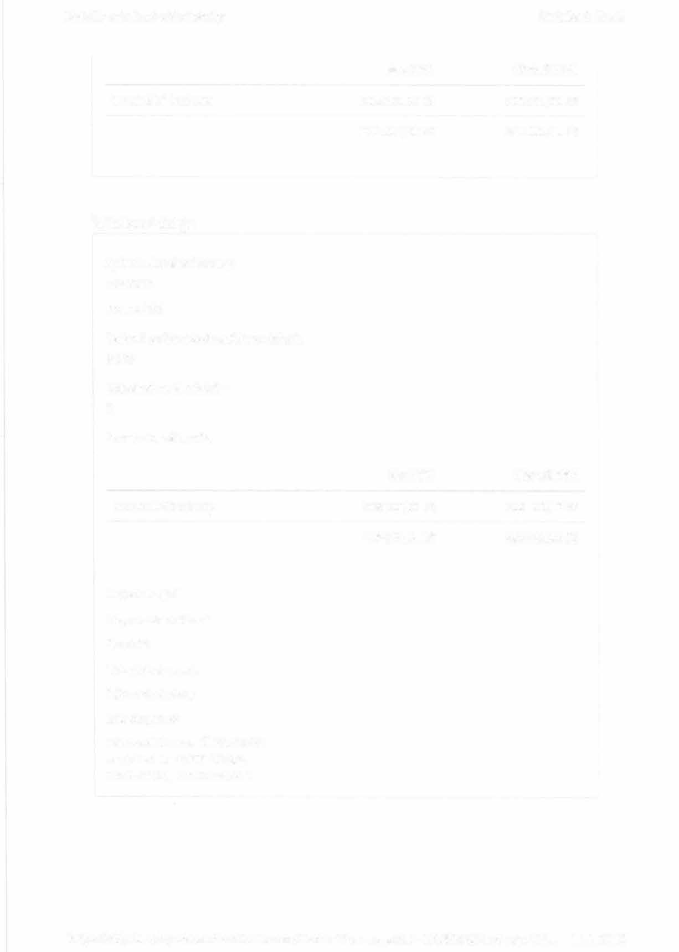

|  |  |  |
| --- | --- | --- |
| Objednávající |  | |
| xxxxxxxxxxxxxx |  |  |
| Produkt |  |  |
| Ticket Restaurant |  |  |
| Výše objednávky |  |  |
| 208 000,00 Kč |  |  |
| Edenred CZ s.r.o. IČ: 24745391 se sídlem Na Poříčí 1076/5, Nové Město, 11O 00 Praha 1 |  |  |

https://objednavky.edenred.cz/Customers/Order-View.aspx?ID=193898&NavigatorUrl... 11.1.2018